FIBRAS QUÍMICAS
Agregado lineal cuyas moléculas se orientan longitudinalmente. Las FIBRAS pueden ser de longitud limitada (FIBRAS en sentido estricto) o casi indefinida (filamentos); pueden estar aisladas o agrupadas en paquetes. Se dividen principalmente en FIBRAS naturales y FIBRAS químicas (antes denominadas artificiales. Las FIBRAS tienen una amplia aplicación industrial, y mediante combinaciones (p ej, FIBRAS textiles y químicas), pueden adaptarse a las características del uso deseado (como, p ej, en el sector de la confección). La mayoría puede utilizarse en forma de no tejido, fieltro, hilo o hilado para textiles, artículos para costura, mallas y cuerdas. Además del notable papel que desempeñan en el sector industrial, las FIBRAS naturales tienen gran importancia fisiológica como sustancias estructurales y de apoyo; como componentes de los alimentos (materia inerte), su función en la nutrición es fundamental.
FIBRAS TEXTILES
Cada uno de los elementos sólidos, flexibles, filiformes, de longitud limitada pero muy superior al grueso, que forman parte de la materia textil y son susceptibles de convertirse en hilo o en tejido, para lo que han de reunir condiciones de flexibilidad, elasticidad y resistencia suficientes. Las FIBRAS pueden clasificarse en dos grandes grupos: naturales y químicas. Las primeras pueden ser minerales, vegetales o animales, y las segundas se clasifican en FIBRAS químicas de polímeros naturales (semisintéticas o artificiales) y FIBRAS químicas de polímeros sintéticos (sintéticas).
FIBRAS naturales de origen mineral a) amianto o asbesto, fibra incombustible e incorruptible; b) fibra o lana de vidrio, obtenida del vidrio fundido y finamente estirado (Fiberglas, Glasfiber, Isolan): c) FIBRAS metálicas, obtenidas por estiraje de hilos metálicos (Lamé, Lurex, Metafil, Metlon, Bedor); d) FIBRAS procedentes de la turba, que pueden ser hiladas junto con el algodón y con lana o sus desperdicios.
FIBRAS naturales de origen vegetal a) procedentes de la semilla o del fruto: algodón, kapoc, asdepias, coco; b) procedentes del líber de la planta: lino, cáñamo, yute jun (cáñamo indio), kenaf (cáñamo de Guinea), ramio; c) procedentes de la hoja de la planta: formio, abacá, pita, esparto, sisal.
FIBRAS naturales de origen animal a) lanas (pelos de diversas razas de ovejas domésticas); b) pelos (muaré o pelo de cabra de Angora, cachemira o pelo de cabra de Cachemira, Tíbet o pelo de cabra tibetana, pelo de liebre, de conejo doméstico o de Angora, de camélidos americanos - tales como alpaca, llama, vicuña, guanaco-, de camello, de caballo, de buey); c) sedas (seda natural o filamento del capullo del gusano de seda Bómbix mori, tusa o seda salvaje, obtenida del capullo de diversas especies de Antherae).
FIBRAS químicas de polímeros naturales 1) FIBRAS de base celusósica: a) rayón chardonnet, fabricado a partir de la nitrocelulosa; b) rayón cuproamoniacal, a partir de la celulosa alcalina soluble en el líquido cuproamoniacal o cuoxam; c) rayón viscosa, a partir del xantogenato de celulosa; d) rayón acetato, a partir del acetato de celulosa (Celafibra, Albene, Celifil, Celaspun. Forton) o bien del acetato de celulosa saponificado posteriormente (Celcos, Fortisan), o del triacetato de celulosa (Aruel, Triaceta, Triafil, Tricel, Trilan). 2) FIBRAS algínicas, fabricadas a partir de compuestos del ácido algínico. 3) FIBRAS de caucho, fabricadas a partir del látex de Hevea brasiliensis. 4) FIBRAS proteicas vegetales: a) a partir de la glicina del grano de soja; b9 a partir de la ceína del maíz (Vicara, Zycon); c) a partir de la ardeína, extraída del cacahuete molido y sin aceite (Ardil, Sonelon). 5) FIBRAS proteicas animales, tales como las fabricadas a partir de la caseína de la leche (Fibrolane, Lactofil, Aralac, Lanital, Tiolan).
FIBRAS químicas de polímeros sintéticos 11119 Productos de policondensación: a) poliésteres o FIBRAS de polímero obtenidos por esterificación de ácidos dicarboxílicos con glicoles u otros alcoholes (Dacrón, Diolen, Enkalene, Tergal, Teriber, Terital, Terlenka, Terylene, Trevira); b) poliamidas o FIBRAS obtenidas por policondensación de diaminas con ácidos aminocarboxílicos o de sus correspondientes lactamas, cuyo sistema cíclico contenga como mínimo siete átomos de carbono (Azelón, Astrón, Dayan, Enkalon, Nailon, Perlón Forlion, Nurel, Caprolán, etc). 2) Productos de polimerización, que, a su vez se subdividen en cinco grupos: 2.1 Derivados del polivinilo: a) FIBRAS de polímeros obtenidos por polimerización de cadenas rectilíneas de compuestos de vinilo; b) FIBRAS de polímeros obtenidos por polimerización de cadenas rectilíneas de compuestos de vinilo con, por lo menos, un 85% en peso de alcohol vinílico o acetato de vinilo (Vinylon, Kuralon, Mewlon, Cremona, Synthofil, etc); c) FIBRAS de polivinibenceno (estireno), obtenidas por polimerización de cadenas rectilíneas de compuestos de vinilo con, por lo menos, un 85% en peso de estireno (Polyfibre, Algil , Styroflex, etc); d) FIBRAS de policloruro de vinilo, obtenidas por polimerización de cadenas rectilíneas de compuestos de vinilo con un 85% en peso de cloruro de vinilo, o constituidas por polivinilo clorado posteriormente (Móvil, Pe-Ce, Rhovyl, Thermovyl); e) FIBRAS de poliacrilonitrilo o acrílicas, obtenidas por polimerización de cadenas rectilíneas de compuestos de vinilo con un 85% en peso de acrilonitrilo (Acrilan, Courtelle, Crilenka, Dralón, Leacryl, orlón, Zefran). 2.2. Derivados del polivinilideno: a) FIBRAS de policloruro de vinilideno, obtenidas por polimerización de cadenas rectilíneas de compuestos de vinilo con un 85% en peso de cloruro de vinilideno (Saran, boltaflex, Clorene, Geon); b) FIBRAS de policianuro de vinilideno, obtenidas por polimerización de cadenas rectilíneas de compuestos de vinilo con, por lo menos, un 85% en peso de cianuro de vinilideno. 2.3. Copolímeros de polivinilideno: FIBRAS obtenidas por copolimerización de compuestos de vinilo y vinilideno, con los principales componentes en proporción algo inferior al 85% en peo (Dynel, Furlon, Saniro, Teklan, Vinyon). 2.4. Derivados de las poliolefinas, obtenidas por polimerización de las a-olefinas: a) FIBRAS del polietileno (Polytene, Taylon, Velon, LP); b) FIBRAS de polipropileno (Heraclon, Meraklon, Moplen, Cetryl, Vectra). 2.5. Derivados del politetrafluorerileno (Fluon, Teflón. Hydeflon, Fluorlon). 3) Productos de poliadición: el más importante es el poliuretano, obtenido por poliadición de diisocianatos y dialcoholes (Elastromer, Lycra, Enkaswing, Rhodastic, Spandella, Spandex ). 4) FIBRAS de otros productos, tales como los cauchos sintéticos, fabricados a partir del butadieno.
Fibra cerámica. Fibra de alúmica. Denominación usual que reciben las FIBRAS de silicato de alúmina (FIBRAS refractarias, pertenecientes a la FIBRAS vítreas artificiales) y que junto con la fibra de vidrio, la lana mineral o de roca y las microFIBRAS de vidrio forman un grupo de amplia utilización industrial para aislamientos de gran calidad y poco peso, p ej. En los aviones, automóviles, estufas y hornos domésticos así como en el transbordador espacial.
• FIBRAS DE VIDRIO
Hilo o fibra continua sin fin, obtenida por el procedimiento de estirado a través de una hilera, por el de inyección o extrusión mediante soplante o por estirado de una varilla, a partir de vidrio. El grueso es, generalmente, de 5 a 9 um; la resistencia, de 830.10 ª a 700.10ª N/mª a 2,5% de dilatación en clima normal. Por sus propiedades como aislante térmico y acústico y su resistencia al fuego, se emplea en decoración, cortinas, revestimiento de paredes, en forma de hilos o fibra de fantasía, así como para material aislante en la industria eléctrica o la de la construcción, y también para trajes protectores; con refuerzo de plástico se usa para carrocerías, partes de avión y tubos. A partir de la fibra de vidrio, también se fabrican pértigas para la práctica deportiva del salto de pértiga.
• FIBRAS SINTÉTICAS
Las primeras FIBRAS sintéticas se desarrollaron a finales del siglo XIX basándose en la celulosa natural, y se dieron a conocer con el nombre de rayón. Como la celulosa no es sintética, el rayón se ha denominado fibra regenerada. La celulosa natural que aparece en formas que carecen de utilidad textil, como la fibra de madera, se trata químicamente para convertirla en compuestos que pueden licuarse. Más tarde, se da forma de filamento a estos líquidos, dentro de un ambiente que los convierte de nuevo en celulosa pura en estado sólido, y así se forma el rayón.
Los acetatos y triacetatos, que sí son sintéticos, se desarrollaron poco después que el rayón. Se trata de plásticos obtenidos de la celulosa a través de un proceso similar al del rayón. En este caso se altera químicamente la celulosa para formar ésteres.
En la actualidad, la mayoría de las FIBRAS sintéticas se fabrican a partir de derivados petroquímicos y están formadas por polímeros muy largos parecidos a los plásticos en su estructura. La primera fibra plástica de gran aceptación comercial fue el nailon, desarrollado en 1938. Desde su aparición se han desarrollado muchas otras FIBRAS sintéticas, como las acrílicas, las olefinas y los poliésteres. Las FIBRAS sintéticas se fabrican, al igual que el rayón y el acetato, dando forma de filamentos a los líquidos dentro de un ambiente que hace que se solidifiquen. A continuación se tratan para conseguir ciertas cualidades, como resistencia al calor y a la humedad, facilidad de tinción y elasticidad.
Se han elaborado también FIBRAS sintéticas para aplicaciones industriales muy precisas, como tejidos antibalas, aislantes y fuselajes y alas de aviones. También hay FIBRAS especiales que se utilizan en los programas de astronáutica, y otras utilizadas para equipamiento deportivo de todo tipo. Las FIBRAS sintéticas pueden combinarse con FIBRAS de carbono, boro, silicio u otras sustancias, para conseguir, por ejemplo, aumentar su dureza y su resistencia a temperaturas elevadas.
• FIBRA LEÑOSA
Cada uno de los vasos de paredes gruesas que constituyen la estructura del cuerpo leñoso de la planta. Son vasos longitudinales (células muertas) de sección poligonal, en extremos cerrados. Su longitud es de 3-5 mm, llegando a 8 mm en el caso de las sequoias. Su diámetro es de 20-40u. Tienen función mecánica de soporte y activa de transporte de agua. Con este fin se hallan enlazados entre sí mediante poros o punteaduras. Hay otras de paredes delgadas, que sirven de órganos de almacenamiento y contienen protoplasma vivo.
• FIBRA VEGETAL
Materia básica para la fabricación del papel, y muy importante en la industria textil. La fibra, elemento morfológico fundamental de las plantas superiores, está constituida por células cilíndricas, desde 0,1 mm hasta varios cm de longitud. Su constitución básica es la celulosa. Sus características más notables son la elasticidad y la resistencia mecánica. Para la industria papelera se prefieren las maderas blandas (coníferas, especialmente abeto), cuyas FIBRAS son de 2 a 4 mm de longitud. Las FIBRAS logran conservar en los compuestos derivados de ellas, con lo que proporcionan a estos sus características. Muchas veces la fibra se transforma en tejido (algodón, lino, cáñamo), y luego los desechos de este (trapos) se emplean como materia prima para la elaboración del papel.
FIBRA ÓPTICA
- ¿QUÉ ES LA FIBRA ÓPTICA?
fibra o varilla de vidrio u otro material transparente con un índice de refracción alto que se emplea para transmitir luz. Cuando la luz entra por uno de los extremos de la fibra, se transmite con muy pocas pérdidas incluso aunque la fibra esté curvada.
El principio en que se basa la transmisión de luz por la fibra es la reflexión interna total; la luz que viaja por el centro o núcleo de la fibra incide sobre la superficie externa con un ángulo mayor que el ángulo crítico, de forma que toda la luz se refleja sin pérdidas hacia el interior de la fibra. Así, la luz puede transmitirse a larga distancia reflejándose miles de veces. Para evitar pérdidas por dispersión de luz debida a impurezas de la superficie de la fibra, el núcleo de la fibra óptica está recubierto por una capa de vidrio con un índice de refracción mucho menor; las reflexiones se producen en la superficie que separa la fibra de vidrio y el recubrimiento.
La aplicación más sencilla de las FIBRAS ópticas es la transmisión de luz a lugares que serían difíciles de iluminar de otro modo, como la cavidad perforada por la turbina de un dentista. También pueden emplearse para transmitir imágenes; en este caso se utilizan haces de varios miles de FIBRAS muy finas, situadas exactamente una al lado de la otra y ópticamente pulidas en sus extremos. Cada punto de la imagen proyectada sobre un extremo del haz se reproduce en el otro extremo, con lo que se reconstruye la imagen, que puede ser observada a través de una lupa. La transmisión de imágenes se utiliza mucho en instrumentos médicos para examinar el interior del cuerpo humano y para efectuar cirugía con láser, en sistemas de reproducción mediante facsímil y fotocomposición, en gráficos de ordenador o computadora y en muchas otras aplicaciones.
Las FIBRAS ópticas también se emplean en una amplia variedad de sensores, que van desde termómetros hasta giroscopios. Su potencial de aplicación en este campo casi no tiene límites, porque la luz transmitida a través de las FIBRAS es sensible a numerosos cambios ambientales, entre ellos la presión, las ondas de sonido y la deformación, además del calor y el movimiento. Las FIBRAS pueden resultar especialmente útiles cuando los efectos eléctricos podrían hacer que un cable convencional resultara inútil, impreciso o incluso peligroso. También se han desarrollado FIBRAS que transmiten rayos láser de alta potencia para cortar y taladrar materiales.
La fibra óptica se emplea cada vez más en la comunicación, debido a que las ondas de luz tienen una frecuencia alta y la capacidad de una señal para transportar información aumenta con la frecuencia. En las redes de comunicaciones se emplean sistemas de láser con fibra óptica. Hoy funcionan muchas redes de fibra para comunicación a larga distancia, que proporcionan conexiones transcontinentales y transoceánicas. Una ventaja de los sistemas de fibra óptica es la gran distancia que puede recorrer una señal antes de necesitar un repetidor para recuperar su intensidad. En la actualidad, los repetidores de fibra óptica están separados entre sí unos 100 km, frente a aproximadamente 1,5 km en los sistemas eléctricos. Los amplificadores de fibra óptica recientemente desarrollados pueden aumentar todavía más esta distancia.
Otra aplicación cada vez más extendida de la fibra óptica son las redes de área local. Al contrario que las comunicaciones de larga distancia, estos sistemas conectan a una serie de abonados locales con equipos centralizados como ordenadores o impresoras. Este sistema aumenta el rendimiento de los equipos y permite fácilmente la incorporación a la red de nuevos usuarios. El desarrollo de nuevos componentes electroópticos y de óptica integrada aumentará aún más la capacidad de los sistemas de fibra.
- UN POCO DE HISTORIA
En los sesenta, con la emergencia de la industria de televisión por cable, que es un fuerte consumidor de ancho de banda, además de los cada vez mayores requerimientos de capacidad de conducción de las empresas telefónicas, en los años sesenta el consumo de ancho de banda aumentó considerablemente. Se recurrió al cable coaxial y a la tecnología digital que solventaron el requisito de mayor eficiencia en el uso del ancho de banda. Sin embargo, simultáneamente se empezaron a buscar otros conductores que usaran alguna forma de comunicación óptica, esto es, usando luz en vez de microondas.
Los primeros estudios sobre las FIBRAS ópticas para aplicaciones de transmisión se llevaron a cabo a mediados de los sesenta. En el laboratorio de la Standard Telecommunications de ITT en Inglaterra, C.K. Kao y G.A. Hockham postularon que las ondas de luz se podían guiar por vidrio, o sea, fibra óptica, donde la luz que entra por un extremo de un hilo se refleja repetidamente en las paredes de la fibra con un ángulo crítico bajo y sale por el otro extremo con el mismo ángulo, igual que si pasara por una tubería. En 1970 los científicos de Corning Glass Works en Nueva York convirtieron la idea en realidad. Los ensayos de campo se empezaron en 1975 y en 1978 se habían instalado 1000 kilómetros de fibra óptica por el mundo.
Canadá fue uno de los pioneros en la instalación de redes de fibra óptica. En 1966, Bell Northern Research instaló un sistema de comunicaciones ópticas totalmente operativas en el Ministerio de la Defensa Nacional. También en 1981 se tendió una red rural, conocida como Proyecto Elie, en dos comunidades de la provincia de Manitoba donde no había ningún servicio de telecomunicación; y con la fibra óptica se llevaron a 150 hogares, servicios telefónicos, televisión por cable, radio en FM y videotexto.
En 1983 en Estados Unidos ATyT terminó el primer circuito de fibra óptica de larga distancia entre Washington y Boston. En ese mismo año se instalaron 15 rutas de larga distancia en Inglaterra, Escocia y Gales.[59] Para 1980 había instalados 6 mil kilómetros de fibra óptica en el mundo que aumentaron a aproximadamente 160 mil hacia 1989.
- ESTRUCTURA DE LAS FIBRAS OPTICAS
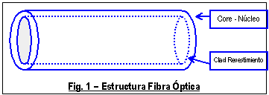
La estructura de la fibra óptica es relativamente sencilla, aunque la mayor complejidad radica en su fabricación. La fibra óptica está compuesta por dos capas, una de denominada Núcleo (Core) y la otra denominada Recubrimiento (Clad). La relación de diámetros es de aproximadamente 1 de recubrimiento por 3 de núcleo, como se ilustra en la figura 1. El extra delgado hilo de vidrio está cubierto por una capa plástica que le brinda la protección necesaria, aunque normalmente un gran conjunto de FIBRAS se unen entre sí para obtener mayor seguridad como veremos un poco más adelante.
Para manipular la fibra óptica, esta se incorpora dentro de una estructura mayor que asegura su funcionalidad y conservación. Este grupo de varias FIBRAS ópticas es conocido con el nombre de cable óptico. Un elemento central de tracción con un recubrimiento de polietileno es empleado para evitar tensiones y tracciones que puedan romper una o varias de las FIBRAS contenidas en su interior. Las FIBRAS están recubiertas por una cinta helicoidalmente dispuesta, con una vaina exterior que recubre todo el conjunto. Se pueden apreciar dos tipos de cables ópticos en la figura 1.
- VENTAJAS DE LA FIBRA ÓPTICA
Capacidad de transmisión: La idea de que la velocidad de transmisión depende principalmente del
medio utilizado, se conservo hasta el advenimiento de las FIBRAS ópticas, ya que ellas pueden
transmitir a velocidades mucho más altas de lo que los emisores y transmisores actuales lo
permiten, por lo tanto, son estos dos elementos los que limitan la velocidad de transmisión.
• Mayor capacidad debido al ancho de banda mayor disponible en frecuencias ópticas.
• Inmunidad a transmisiones cruzadas entre cables, causadas por inducción magnética.
• Inmunidad a interferencia estática debida a las fuentes de ruido.
• Resistencia a extremos ambientales. Son menos afectadas por líquidos corrosivos, gases y
variaciones de temperatura.
• La seguridad en cuanto a instalación y mantenimiento. Las FIBRAS de vidrio y los plásticos
• no sonconductores de electricidad, se pueden usar cerca de líquidos y gases volátiles.
- EL PROBLEMA DE LAS FIBRAS ÓPICAS: LA DISPERSIÓN DE LUZ
Este es uno de los fenómenos típicos perjudiciales que se producen Dentro de la transmisión por fibra óptica. Por el efecto de la dispersión, todo rayo que viaja por una fibra se va "ensanchando" a medida que avanza por la misma. Los cálculos para la introducción de repetidores regenerativos deben contemplar este fenómeno. Es cierto que la fibra más que ningún otro medio de transmisión es ideal para transmitir a largas distancias, sin embargo el fenómeno de dispersión de la luz se produce y debe ser tenido muy en cuenta.
- PÉRDIDAS EN LOS CABLES
Por absorción de luz y que es convertida en calor. ultravioleta, infrarroja y de resonancia de ión.
Por dispersión de Rayleigh o materiales: Luz difractada que escapa por la cubierta al chocar
contra una irregularidad del vidrio en el proceso de fabricación.
Cromática o de longitud de onda: La luz emitida por un LED se descompone en sus diferentes
longitudes de onda constitutivas viajando a distintas velocidades por la fibra llegando al otro
extremo a diferentes tiempos.
De radiación: Causada por dobleces e irregularidades en la fibra.
Modal: Causada por diferencias de tiempos de propagación de los rayos de luz que toman
diferentes trayectorias por una fibra.
De acoplamiento: En las conexiones de fuente a fibra, fibra a fibra y/o fibra a fotodetector, es
causadas por problemas de alineación.
- COMO SE PROPAGA LA INFORMACIÓN (LA LUZ) EN LA FIBRA ÓPTICA
La fibra óptica está compuesta por dos capas de vidrio, cada una con distinto índice de refracción. El índice de refracción del núcleo es mayor que el del revestimiento, razón por la cual, y debido a la diferencia de índices la luz introducida al interior de la fibra se mantiene y propaga a través del núcleo. Se produce por ende el efecto denominado de Refracción Total, tal como se ilustra en la figura 2. Los rayos de luz pueden entrar a la fibra óptica si el rayo se halla contenido dentro de un cierto ángulo denominado CONO DE ACEPTACIÓN. Un rayo de luz puede perfectamente no ser transportado por la fibra óptica si no cumple con el requisito del cono de aceptación. El cono de aceptación está directamente asociado a los materiales con los cuales la fibra óptica ha sido construida. La figura 3 ilustra todo lo dicho. Respecto a atenuaciones producidas dentro de otros medios de transmisión, la fibra óptica presenta niveles de atenuación realmente bajos que
permiten transmitir luz por varios kilómetros sin necesidad de reconstruir la señal (regenerar).
LONGITUD DE ONDA.- Todo rayo de luz se halla dentro de un espectro posible. El espectro incluye en la parte más izquierda, los rayos de luz de menor longitud de onda, pero que poseen más energía, denominados ultravioletas. En el otro extremo, se halla las luces de mayores longitudes de onda, pero que poseen menor energía, a las que se denomina infrarrojas. Un intervalo relativamente pequeño de todo este espectro, que se halla entre los colores violeta y rojo, es el que el ojo humano puede apreciar. Son precisamente las luces que se hallan dentro del espectro correspondiente a los infrarrojos los que se emplean para transmitir información por el interior de las FIBRAS ópticas
GUÍAS DE ONDAS- Una guía de ondas, es un dispositivo mediante el cual, la luz se ve obligada a seguir trayectorias determinadas sin la necesidad de lentes. La acción constriyente, la realizan las paredes de las guías en el caso de las FIBRAS ópticas.
En la figura se aprecia como los frentes de onda P-Q y L-H son frentes paralelos,
pero que han seguido trayectorias diferentes hasta alcanzar su posición, por lo que sus caminos ópticos son diferentes (han tardado diferente tiempo en llegar), por lo que entre ellos existe un determinado desfase. La onda que ha realizado más reflexiones, llega con retraso con respecto a la que llega directamente. Además, en cada reflexión en la pared de la fibra, la onda realiza un salto de fase de radianes, por lo que la diferencia de fase total entre las dos ondas, será la suma de ambos desfases.
Dentro de la fibra, se producen infinidad de reflexiones, que producen la superposición de infinitas ondas, que darán una resultante interferencial. A lo largo de la guía (fibra) sólo se pueden propagar los pulsos por reflexiones totales sucesivas, aquellas ondas cuyo ángulo de incidencia en las reflexiones sea mayor que el ángulo límite, y que además, la resultante interferencial no se anule, o sea, que los diferentes frentes de onda estén desfasados en un número entero de vueltas (una vuelta son 2 radianes), o sea = m·2, m = 0, 1, 2, ...
- VARIEDAD DE FIBRAS ÓPTICAS
Las FIBRAS ópticas se clasifican de acuerdo al modo de propagación que dentro de ellas describen los rayos de luz emitidos. En esta clasificación existen tres tipos. Los tipos de dispersión de cada uno de los modos pueden ser apreciados en la figura 4.
MONOMODO.- En este tipo de fibra, los rayos de luz transmitidos por la fibra viajan linealmente. Este tipo de fibra se puede considera como el modelo más sencillo de fabricar, y sus aplicaciones son concretas.
MULTIMODO - GRADED INDEX.- Este tipo de fibra son más costosas, y tienen una capacidad realmente amplia. La tecnología de fabricación de las mismas es realmente importante. Sus costos son elevados ya que el índice de refracción del núcleo varía de más alto, hacia más bajo en el recubrimiento. Este hecho produce un efecto espiral en todo rayo introducido en la fibra óptica, ya que todo rayo describe una forma helicoidal a medida que va avanzando por la fibra
MULTIMODO - STEP INDEX.- Este tipo de fibra, se denomina de multimodo índice escalonado. La producción de las mismas resulta adecuado en cuanto a tecnología y precio se refiere. No tiene una capacidad tan grande, pero la calidad final es alta. El índice de refracción del núcleo es uniforme para todo el mismo, en realidad describe la forma general de la fibra óptica
- SISTEMAS DE COMUNICACIÓN DE FIBRA ÓPTICA
Los bloques principales de un enlace de comunicaciones de fibra óptica son: transmisor, receptor
y guía de fibra. El transmisor consiste de una interfase analógica o digital, un conversor de voltaje
a corriente, una fuente de luz y un adaptador de fuente de luz a fibra.
La guía de fibra es un vidrio ultra puro o un cable plástico. El receptor incluye un dispositivo
conector detector de fibra a luz, un fotodetector, un conversor de corriente a voltaje un
amplificador de voltaje y una interfase analógica o digital.
En un transmisor de fibra óptica la fuente de luz se puede modular por una señal análoga o digital.
Acoplando impedancias y limitando la amplitud de la señal o en pulsos digitales.
El conversor de voltaje a corriente sirve como interface eléctrica entre los circuitos de entrada y la
fuente de luz.
La fuente de luz puede ser un diodo emisor de luz LED o un diodo de inyección láser ILD, la
cantidad de luz emitida es proporcional a la corriente de excitación, por lo tanto el conversor
voltaje a corriente convierte el voltaje de la señal de entrada en una corriente que se usa para
dirigir la fuente de luz.
La conexión de fuente a fibra es una interface mecánica cuya función es acoplar la fuente de luz al
cable.
La fibra óptica consiste de un núcleo de fibra de vidrio o plástico, una cubierta y una capa
protectora. El dispositivo de acoplamiento del detector de fibra a luz también es un acoplador
mecánico.
El detector de luz generalmente es un diodo PIN o un APD (fotodiodo de avalancha). Ambos
convierten la energía de luz en corriente. En consecuencia, se requiere un conversor corriente a
voltaje que transforme los cambios en la corriente del detector a cambios de voltaje en la señal de
salida.
- TIPOS BÁSICOS DE FIBRAS ÓPTICAS
•Multimodales
•Multimodales con índice graduado
•Monomodales
Fibra multimodal
En este tipo de fibra viajan varios rayos ópticos reflejándose a diferentes ángulos como se muestra
en la figura
Los diferentes rayos ópticos recorren diferentes distancias y se desfasan al viajar dentro de la
fibra. Por esta razón, la distancia a la que se puede trasmitir esta limitada.
Fibra multimodal con índice graduado
En este tipo de fibra óptica el núcleo esta hecho de varias capas concéntricas de material óptico
con diferentes índices de refracción. La propagación de los rayos en este coso siguen un patrón
similar mostrado en la figura.
En estas FIBRAS el numero de rayos ópticos diferentes que viajan es menor y, por lo tanto, sufren
menos el severo problema de las multimodales.
Fibra monomodal
Esta fibra óptica es la de menor diámetro y solamente permite viajar al rayo óptico central. No
sufre del efecto de las otras dos pero es mas difícil de construir y manipular. Es también mas
costosa pero permite distancias de transmisión mayores.
La fibra óptica ha venido a revolucionar la comunicación de datos ya que tiene las siguientes
ventajas:
•Gran ancho de banda (alrededor de 14Hz)
•Muy pequeña y ligera
•Muy baja atenuación
•Inmunidad al ruido electromagnético
Para transmitir señales por fibra óptica se utiliza modulación de amplitud sobre in rayo óptico, la
ausencia de señal indica un cero y la presencia un uno.
La transmisión de fibra óptica es unidireccional. Actualmente se utilizan velocidades de transmisión
de 50, 100 y 200 Mbps, pero experimentalmente se han transmitido hasta Gbps sobree una
distancia de 110 Km.
Construcción.
Núcleo, cubierta, tubo protector, búferes, miembros de fuerza, y
una o más capas protectoras.
1.- Tubo suelto: Cada fibra está envuelta en un tubo protector.
2.- Fibra óptica restringida: Rodeando al cable hay un búfer
primario y otro secundario que proporcionan protección de las
influencias mecánicas externas que ocasionarían rompimiento
oatenuación excesiva.
3.- Hilos múltiples: Para aumentar la tensión, hay un miembro
central de acero y una envoltura con cinta de Mylar.
4.- Listón: Utilizada en sistemas telefónicos.
- DIMENSIONES Y PESO
Una de las características más notoria de la fibra óptica es su tamaño, que en la mayoría de los
casos es de revestimiento 125 micras de diámetro, mientras el núcleo es aun más delgado. La
cantidad de información transmitida es enorme, si se compara peso contra cantidad de datos
transmitidos se puede observar por ejemplo, una comunicación telefónica que se realiza a través
de cables tipo TAB, los cuales tienen un grosor de 8 cm. Transmite 2400 llagadas simultáneas; en
comparación las FIBRAS ópticas alcanzan las 30.720 llamadas simultáneas
- INTRODUCCIÓN A COSTOS
Fujitsu gano el contrato óptico 01/21/97 del cable de la fibra
TOKIO, JAPÓN, el 1997 de ENERO 21 (NOTA) -- Fujitsu Ltd. [ TOKYO:6702 ] ha ganado
el contrato para proveer la sección de Asia-Pacific del cable óptico de la fibra submarina más
larga del mundo. Las llamadas del contrato US$84 millón para que la compañía instale un
estiramiento de 4.500 kilómetros del cable de SEA-ME-WE 3 entre Singapur,
Indonesia, y Australia.
Era parte de una serie de contratos firmados en Singapur recientemente para el edificio del sistema
del cable por un consorcio de compañías internacionales de las telecomunicaciones. El contrato de
Fujitsu fue concedido por el Singapur telecom, el Indosat, y el Telstra para el consorcio.
El cable se planea para ser terminado antes del de enero 31 de 1999. **time-out** cuando al
introducir el servicio, el sistema tenga mínimo capacidad 20 Gb/s que poder acomodar
aproximadamente 240.000 simultános: teléfono circuito, decir Fujitsu.
Uno de los principales productos de la Fibra Optica es la Fibra De Carbono:
FIBRA DE CARBONO
La fibra de carbono, posiblemente el mejor polímero que se conoce, más resistente que el acero y mucho más liviano. ¿pero cómo se hace?. Se hace a partir de otro polímero, uno llamado poliacrilonitrilo:
• ¿QUE ES EL POLIACRILONITRILO?
El poliacrilonitrilo no se utiliza para mucho realmente, excepto para hacer otro polímero, la fibra de carbono. Pero los copolímeros que contienen principalmente poliacrilonitrilo, se utilizan como FIBRAS para hacer tejidos, como medias y suéteres, o también productos para ser expuestos a la intemperie, como carpas y otros. Si la etiqueta de cierta prenda de vestir dice "acrílico", entonces es porque la prenda está hecha con algún copolímero de poliacrilonitrilo. Generalmente son copolímeros de acrilonitrilo y metil acrilato, o acrilonitrilo y metil metacrilato:
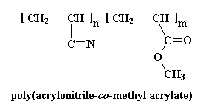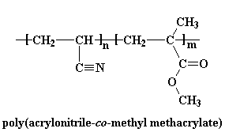
A veces también hacemos los copolímeros a partir de acrilonitrilo y cloruro de vinilo. Estos copolímeros son retardantes de llama y las FIBRAS hechas de ellos se llaman FIBRAS modacrílicas.
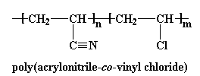
Pero la gran cantidad de copolímeros de acrilonitrilo no termina aquí. El poli(estireno-co-acrilonitrilo) (SAN) and el poli(acrilonitrilo-co-butadieno-co--estireno) (ABS), se utilizan como plásticos.
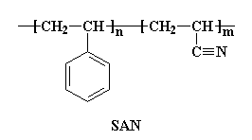
El SAN es un simple copolímero al azar de estireno y acrilonitrilo. Pero el ABS es más complicado. Está hecho por medio de la polimerización de estireno y acrilonitrilo en presencia de polibutadieno. El polibutadieno tiene enlaces dobles carbono-carbono en su estructura, los que pueden también polimerizar. Así que terminamos con una cadena de polibutadieno, conteniendo cadenas de SAN injertados el él, tal como usted ve abajo.
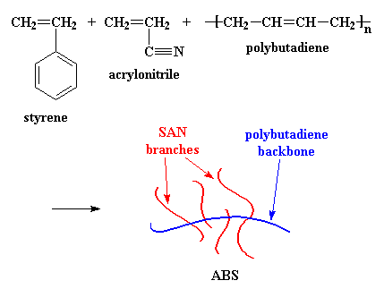
El ABS es muy fuerte y liviano. Es lo suficientemente fuerte como para ser utilizado en la fabricación de piezas para automóviles, ¡pero es tan liviano que alguien podria levantar este paragolpes sobre su cabeza con una sola mano! El empleo de plásticos como ABS hace más livianos a los autos, así que utilizan menos combustible y por lo tanto contaminan menos.
El ABS es un plástico más fuerte que el poliestireno dado a los grupos nitrilo en sus unidades de acrilonitrilo. Los grupos nitrilo son muy polares, así que se atraen mutuamente. Esto permite que las cargas opuestas de los grupos nitrilo puedan estabilizarse, como usted ve en el cuadro de la izquierda. Esta fuerte atracción sostiene firmemente las cadenas de ABS, haciendo el material más fuerte. También el polibutadieno, con su apariencia de caucho, hace al ABS más resistente que el poliestireno.
El poliacrilonitrilo es un polímero vinílico, y un derivado de la familia de los acrilatos poliméricos. Se hace a partir del monómero acrilonitrilo, por medio de una polimerización vinílica por radicales libres.
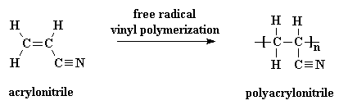
Y después de explicar el poliacrilonitrilo vamos a ver como se fabrica la fibra de carbono, que es uno de sus polimeros resultantes:
• ¿COMO SE OBTIENE LA FIBRA DE CARBONO?
Al calentar el poliacrilonitrilo no estamos seguros de qué es lo que ocurre cuando hacemos ésto, pero sabemos que el resultado final es fibra de carbono. Creemos que la reacción ocurre de la siguiente manera: cuando calentamos el poliacrilonitrilo, ¡el calor hace que las unidades repetitivas ciano formen anillos!
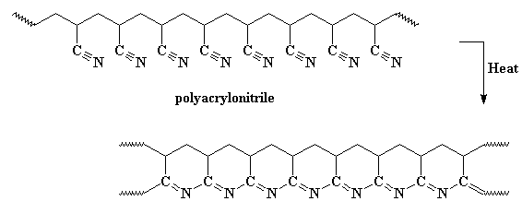
Y luego lo calentamos de nuevo eta vez, aumentamos el calor, nuestros átomos de carbono se deshacen de sus hidrógenos y los anillos se vuelven aromáticos. Este polímero constituye una serie de anillos piridínicos fusionados.
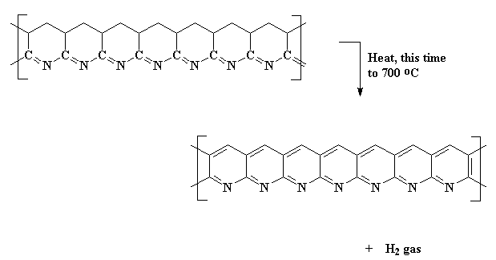
Luego lo calentamos otra vez ,de ese modo, haciéndolo a unos 400-600 oC se logra que las cadenas adyacentes se unan de esta manera:
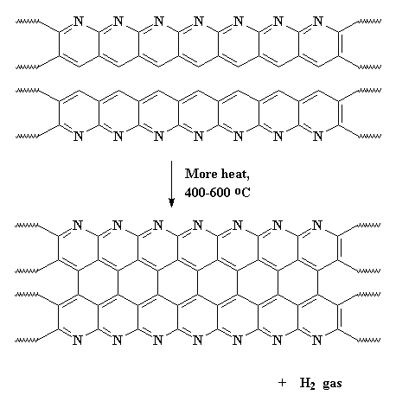
Esto libera hidrógeno y nos da un polímero de anillos fusionados en forma de cinta. Retomamos el calentamiento y lo aumentamos desde 600 hasta 1300 oC. Cuando ésto sucede, nuestras nuevas cintas se unirán para formar cintas más anchas, como éstas:
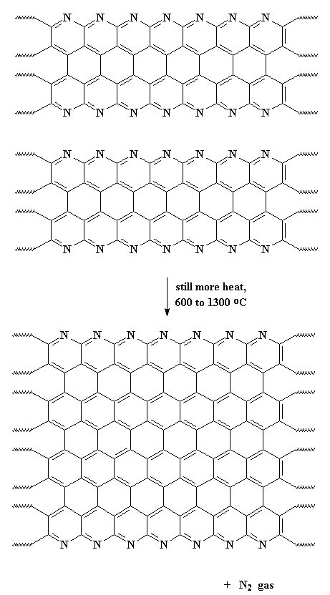
De este modo se libera nitrógeno. Como usted puede observar en el polímero que obtenemos, existen átomos de nitrógeno en los extremos y estas nuevas cintas pueden unirse para formar cintas aún más anchas. A medida que ocurre ésto, se libera más y más nitrógeno. Cuando terminamos, las cintas son extremadamente anchas y la mayor parte del nitrógeno se liberó, quedándonos con una estructura que es casi carbono puro en su forma de grafito. Por eso a estos materiales les decimos FIBRAS De Carbono.
NAILON
Término aplicado a una resina sintética utilizada en FIBRAS textiles, caracterizada por una gran resistencia, dureza y elasticidad. Se procesa también en forma de cerdas y productos moldeados. El nailon fue desarrollado en la década de 1930 por científicos de Eleuthère Irénée du Pont de Nemours, dirigidos por el químico estadounidense Wallace Hume Carothers. Por lo general se fabrica polimerizando ácido adípico y hexametildiamina, un derivado de las aminas Polímero. El ácido adípico es un derivado del fenol. La hexametildiamina se consigue tratando catalíticamente el ácido adípico con amoníaco e hidrogenando el producto resultante Hidrogenación. El nailon no se disuelve en agua ni en disolventes orgánicos convencionales. Se disuelve en fenol, cresol y ácido fórmico, y funde a 263 ºC.
El nailon, que se obtiene en forma de un material duro similar al marfil, se funde y se hace pasar por los orificios de un disco de metal. Los filamentos se solidifican con un chorro de aire y se estiran hasta hacerlos cuatro veces más largos. El diámetro de los filamentos se controla modificando la velocidad a la que se bombea el nailon a través de los orificios y la velocidad con que se tira de ellos. Es posible hacer con nailon filamentos mucho más finos que los de las FIBRAS convencionales. Las FIBRAS pueden tener el brillo y la apariencia de la seda o el aspecto de FIBRAS naturales como el algodón. Su resistencia a la tensión es mucho mayor que la de la lana, la seda, el rayón o el algodón. Es posible aplicar tintes a la masa fundida de nailon o al tejido o la fibra ya terminados.
Aquí vemos una de las aplicaciones del nailon: el velcro
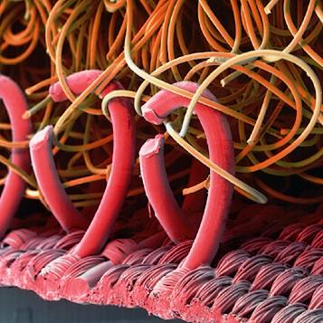
Una de las numerosas aplicaciones del nailon se muestra en esta imagen aumentada y a color de un microscopio electrónico: son los diminutos lazos y aros de nailon que le dan al velcro su capacidad de fijación. Debido a la resistencia del nailon, el velcro puede cerrarse o abrirse miles de veces. El velcro se utiliza en zapatos deportivos, chamarras, tiendas de campaña, sacos de dormir y muchos otros productos, incluidos los trajes de astronauta
El nailon fabricado con otros ácidos o aminas se parece al descrito anteriormente.
El nailon se utiliza, por ejemplo, para fabricar medias, ropa de noche, ropa interior, blusas, camisas e impermeables. Este tipo de fibra no deja pasar el agua, se seca rápidamente cuando se lava y no suele requerir planchado. Se usa también para fabricar paracaídas, redes contra insectos, suturas para cirugía, cuerdas para raquetas de tenis, cerdas para cepillos, sogas, redes de pesca y sedal. El nailon moldeado se utiliza en aislamientos, peines, menaje y piezas para maquinaria.
FORMACIÓN DE POLIMEROS Y FABRICACIÓN POR OXIGENACION
1. INTRODUCCIÓN
Polímero, sustancia que consiste en grandes moléculas formadas por muchas unidades pequeñas que se repiten, llamadas monómeros. El número de unidades que se repiten en una molécula grande se llama grado de polimerización. Los materiales con un grado elevado de polimerización se denominan altos polímeros. Los homopolímeros son polímeros con un solo tipo de unidad que se repite. En los copolímeros se repiten varias unidades distintas.
La mayoría de las sustancias orgánicas presentes en la materia viva, como las proteínas, la madera, la quitina, el caucho y las resinas, son polímeros; también lo son muchos materiales sintéticos como los plásticos, las FIBRAS (véase Nailon; Rayón), los adhesivos, el vidrio y la porcelana.
2. ESTRUCTURA DE LOS POLÍMEROS
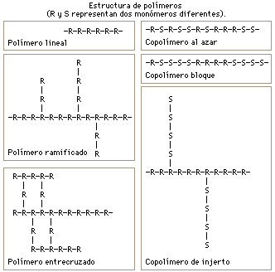
Los polímeros pueden subdividirse en tres o cuatro grupos estructurales. Las moléculas de los polímeros lineales consisten en largas cadenas de monómeros unidos por enlaces como las cuentas de un collar. Ejemplos típicos son el polietileno, el alcohol polivinílico y el policloruro de vinilo (PVC).
Los polímeros ramificados tienen cadenas secundarias que están unidas a la cadena principal. La ramificación puede ser producida por impurezas o por la presencia de monómeros que tienen varios grupos reactivos. Los polímeros compuestos por monómeros con grupos secundarios que forman parte del monómero, como el poliestireno o el polipropileno, no se consideran polímeros ramificados.
En los polímeros entrecruzados dos o más cadenas están unidas por cadenas secundarias. Con un grado pequeño de entrecruzamiento se obtiene una red poco compacta esencialmente bidimensional. Los grados elevados de entrecruzamiento dan lugar a una estructura compacta tridimensional. El entrecruzamiento es producido normalmente por reacciones químicas. Un ejemplo de estructura entrecruzada bidimensional es el caucho vulcanizado, en el cual los eslabones están formados por átomos de azufre. Los duroplásticos son polímeros entrecruzados con una estructura tan rígida que al calentarse se descomponen o arden en lugar de fundirse.
3.SÍNTESIS
Existen dos métodos generales para formar moléculas grandes a partir de monómeros pequeños: la polimerización por adición y la polimerización por condensación. En el proceso químico llamado polimerización por adición, los monómeros se unen sin que las moléculas pierdan átomos. Algunos ejemplos de polímeros de adición son el polietileno, el polipropileno, el poliestireno, el etanoato de polivinilo y el politetrafluoroetileno (teflón).
En la polimerización por condensación, los monómeros se unen con la eliminación simultánea de átomos o grupos de átomos. Algunos polímeros de condensación típicos son las poliamidas, los poliésteres y ciertos poliuretanos.
En 1983 se anunció un nuevo método de polimerización por adición llamado polimerización por transferencia de grupo. Un grupo activador dentro de la molécula que inicia el proceso se transfiere al final de la cadena polímera creciente mientras que los monómeros individuales se insertan en el grupo. El método, que se ha utilizado para los plásticos acrílicos, también debería poder ser aplicable a otros plásticos.
4.OXIGENACIÓN
Reacción que implica la combinación de hidrógeno con ciertos compuestos orgánicos no saturados, especialmente con los hidrocarburos. Los compuestos orgánicos no saturados tienen como mínimo un par de átomos de carbono unidos por un doble o un triple enlace. Al tratar un compuesto no saturado con hidrógeno a la temperatura adecuada y en presencia de un catalizador, como por ejemplo níquel, platino o paladio finamente dividido, el enlace múltiple entre los átomos de carbono se rompe y a cada átomo de carbono se une un átomo de hidrógeno. Por ejemplo, al hidrogenar el eteno (C2H4) se obtiene etano (C2H6). La hidrogenación se usa también con moléculas más complicadas, obteniéndose gran variedad de productos sintéticos importantes en el laboratorio y en la industria.
La reacción de hidrogenación se aplica a escala industrial en numerosos procesos, como la hidrogenación de los aceites vegetales para producir numerosas grasas comestibles, por ejemplo la margarina. Los aceites son ésteres de ácidos grasos que contienen uno o varios dobles enlaces entre los átomos de carbono; las grasas sólidas son compuestos saturados. Al hidrogenar los aceites, que suelen tener un gusto y olor desagradable, se obtienen grasas cuyo olor y gusto son lo bastante inocuos como para poder utilizarlas en la cocina. La reacción se lleva a cabo a una temperatura de unos 200 °C en presencia de níquel finamente dividido y con hidrógeno a una presión de 3 a 4 atmósferas. Hay numerosos aceites vegetales baratos y abundantes, como el aceite de soja o soya y el aceite de semilla de algodón, que pueden hidrogenarse lo suficiente como para producir sólidos cremosos semejantes a la manteca a temperatura ambiente. Estos productos se usan a menudo en los alimentos. Los aceites de baja calidad, como por ejemplo los aceites de pescado, se hidrogenan y se usan en la fabricación de jabón y cera.
El proceso de hidrogenación se aplica también en la producción de gasolina sintética. El proceso Bergius, denominado así por el químico alemán Friedrich Bergius, se usa a gran escala en muchas partes del mundo donde los recursos de petróleo son escasos, y utiliza carbón y alquitrán de hulla como materia prima. El carbón, mezclado con un aceite pesado, se muele hasta convertirse en una pasta fina, y se calienta con hidrógeno, sometido a alta presión, en presencia de un catalizador compuesto por sulfuros metálicos. El aceite resultante vuelve a hidrogenarse, y en una tercera hidrogenación se obtiene gasolina. Una tonelada de carbón produce unos 300 litros de gasolina.
El proceso Fischer-Tropsch, denominado así por sus descubridores, los químicos alemanes Franz Fischer y Hans Tropsch, se utilizó mucho en Alemania en la década de 1930 para producir petróleo sintético y combustible diesel. Este proceso utiliza una mezcla de monóxido de carbono e hidrógeno con un catalizador que contiene níquel, cobalto o hierro con óxidos de magnesio, manganeso y torio. El proceso se usa hoy para producir la materia prima utilizada en la fabricación de grasas y jabones sintéticos.
BIBLIOGRAFÍA
Enciclopedia LOGOS 2000
Enciclopedia ENCARTA 2000
Manual de FIBRAS Ópticas. Hentschel, C
Tecnología de la fibra óptica: Fuentes luminosas de semiconductores. Davies - Goodwin - Kirkby - Murison
http://lanic.utexas.edu/la/Mexico/telecom/cap2.html
http://utama.bolnet.bo/eldiario/Sucre56.html
Tecnología Industrial FIBRAS Sintéticas
FELIPE IGLESIAS GITIERREZ
1º BTT -A

